1. SMTP Server를 통해서 메일 전송 기능을 구현하기 위해선 사용하고자 하는 메일의 SMTP 보안 단계를 낮추어야 합니다. 네이버의 경우 로그인시 휴대폰승인을 통한 보안 단계까지 설정이 되어 있을 경우 아래의 설정만으로는 부족합니다.

**1.1 구글**

   1) 구글 메인페이지 오른쪽 상단에 자신의 계정을 클릭하고 아래의 그림과 같이 "Google 계정 관리"를 클릭합니다.

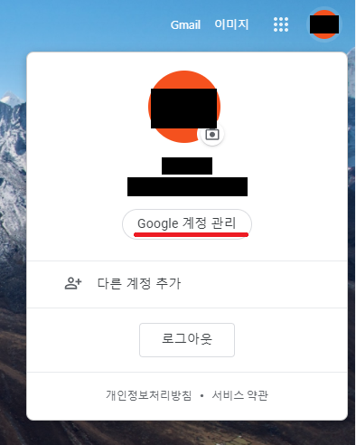그림 1-1

   2) 왼쪽 목록중 [보안]을 클릭합니다.

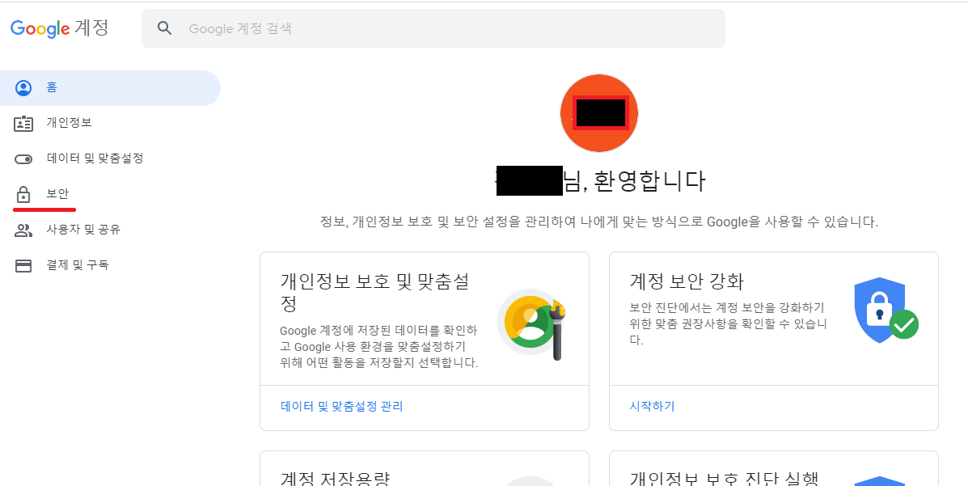그림 1-3

   3) 보안 항목에서 "보안 수준이 낮은 앱의 액세스"를 찾은 후 "액세스 사용 설정(권장하지 않음)"을 클릭합니다.

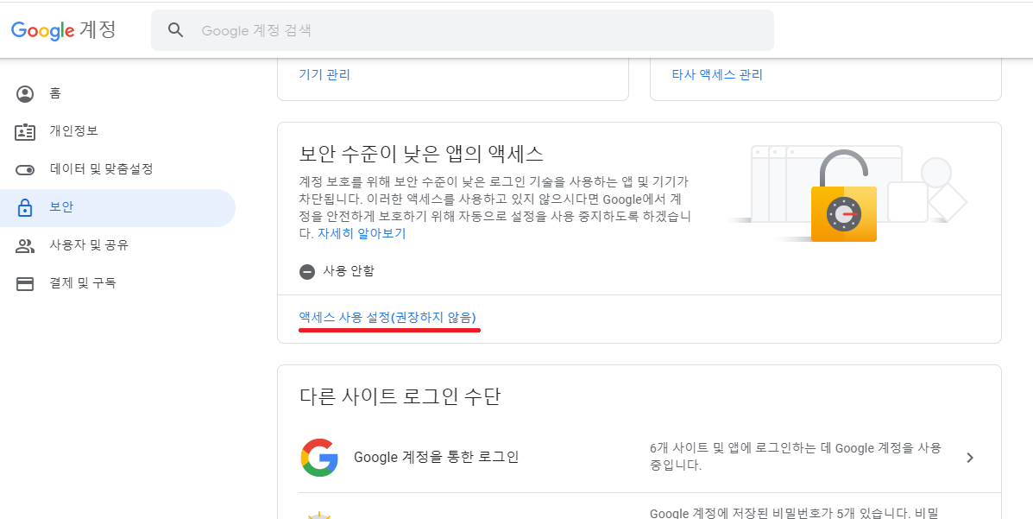그림 1-3

4) 보안 수준이 낮은 앱 허용을 사용함으로 변경합니다.

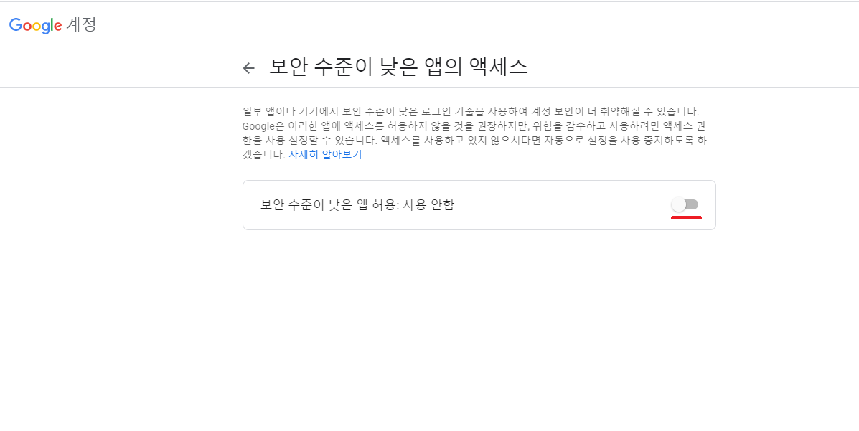그림 1-4

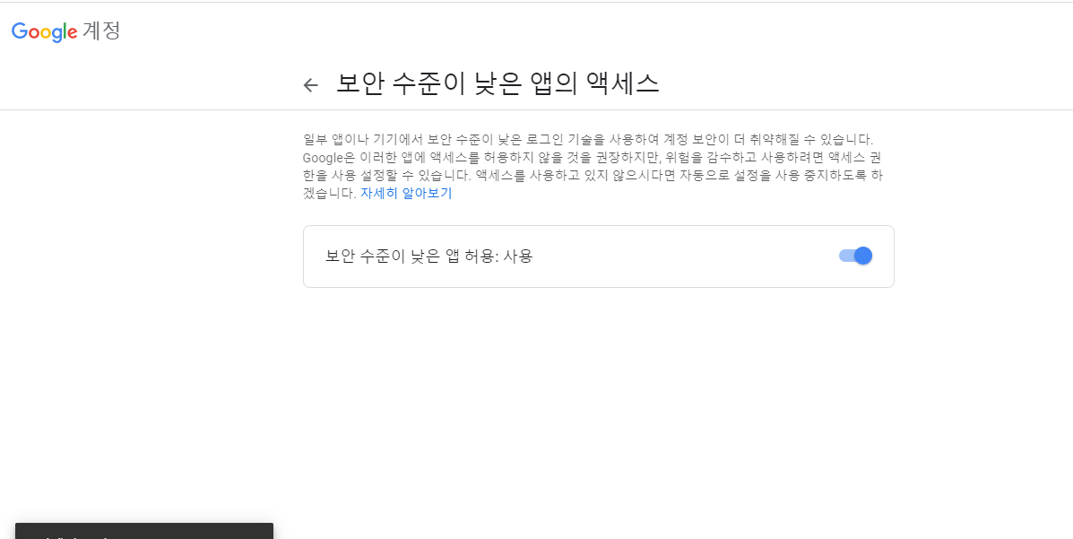그림 1-5

**1.2 네이버**

   1) 네이버 메일 페이지 들어간 후 왼쪽 최하단에 "환결 설정"을 클릭합니다.

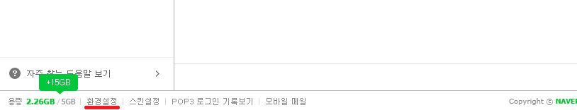그림 1-6

   2) 상단 목록 중 "POP3/IMAP 설정"을 클릭합니다.

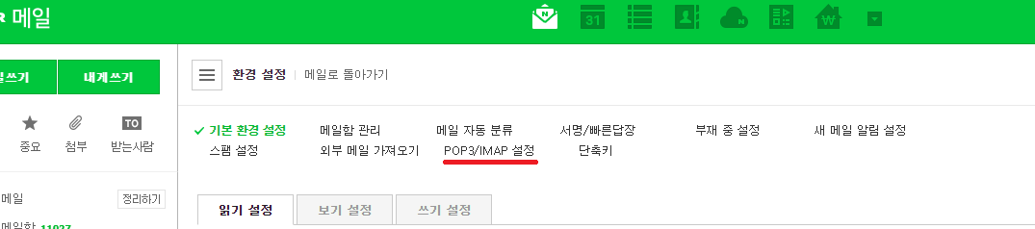그림 1-7

   3) "POP3/SMTP 사용"을 '사용함'으로 체크 후 확인버튼을 클릭합니다.

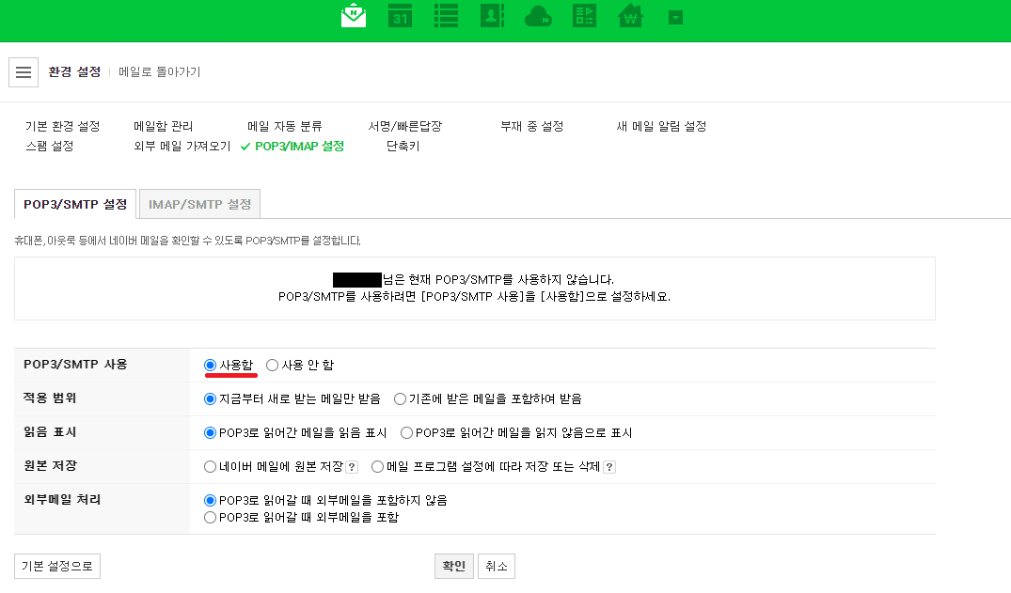그림 1-8

**1.3 다음**

   1) 다음 메일페이지 들어간 후 왼쪽 목록 중 제일 아래에 "환결 설정"을 클릭합니다.

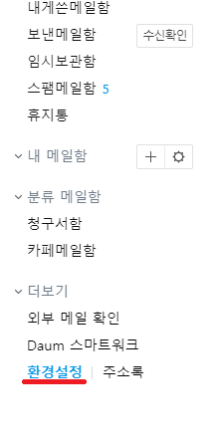그림 1-9

   2) 상단 목록 중 "IMAP/POP3"을 클릭합니다.

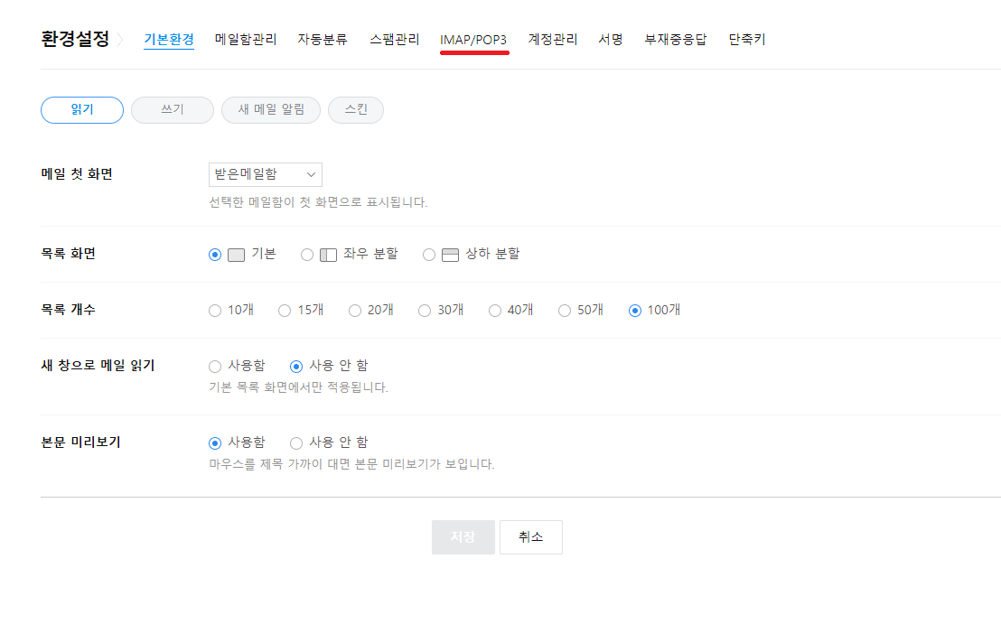그림 1-10

   3) "IMAP / SMTP 사용"을 '사용함'으로 체크 후 저장을 클릭합니다.

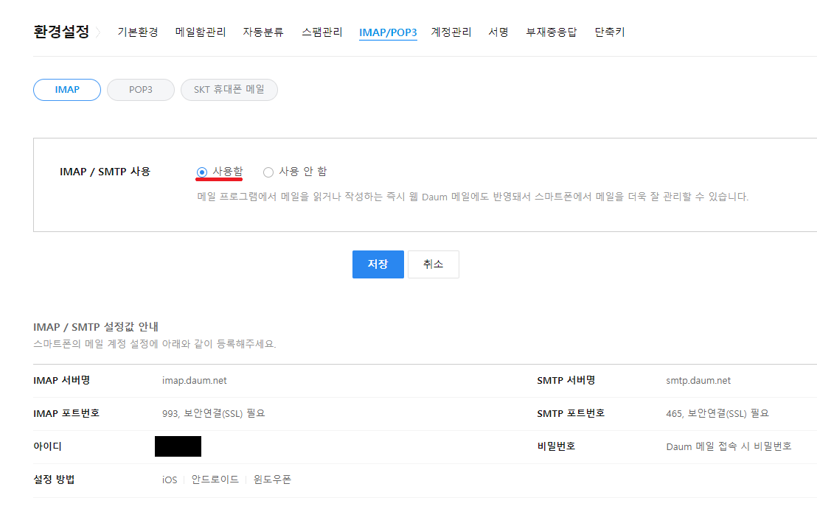그림 1-11

**1) gmail**

  - root-context.xml에 아래의 코드를 추가해줍니다.

|  |  |  |
| --- | --- | --- |
| 1  2  3  4  5  6  7  8  9  10  11  12  13  14 | <!-- gmail설정 -->  <bean id="mailSender2" class="org.springframework.mail.javamail.JavaMailSenderImpl">       <property name="host" value="smtp.gmail.com" />       <property name="port" value="587" />   <property name="username" value="your_email"/> <!-- 자신의 이메일 아이디 -->   <property name="password" value="your_password!"/> <!-- 자신의 비밀번호 -->   <!-- 보안연결 TLS과 관련된 설정 -->       <property name="javaMailProperties">      <props>         <prop key="mail.smtp.auth">true</prop>         <prop key="mail.smtp.starttls.enable">true</prop>      </props>       </property>  </bean>  [*Colored by Color Scripter*](http://colorscripter.com/info#e) | [cs](http://colorscripter.com/info#e) |

 - host : "smtp.gmail.com" 입력

  - port : "587" 입력

  - username : 자신의 이메일 아이디 입력

  - password : 자신의 이메일 비밀번호 입력

  - javaMailProperties인 <property> 태그에 삽입된 코드는 TLS 인증 코드입니다.

  * SSL이란 웹사이트와 브라우저 사이에서 전송되는 데이터를 암호화하여 인터넷 연결을 보안을 유지하는 표준 기술입니다. TLS는 더 강력한 버전의 SSL입니다. TLS 도한 SSL이라 불리기도 합니다.

**2) naver**

  - root-context.xml에 아래의 코드를 추가해줍니다.

|  |  |
| --- | --- |
| 1  2  3  4  5  6  7  8  9  10  11  12  13  14  15  16  17  18 | <!-- navermail설정 -->  <bean id="mailSender" class="org.springframework.mail.javamail.JavaMailSenderImpl">   <property name="host" value="smtp.naver.com"/> <!-- 메이서버 호스트 -->   <property name="port" value="465"/> <!-- 메이서버 포트번호 -->   <property name="username" value="your_email"/> <!-- 자신의 이메일 아이디 -->   <property name="password" value="your_password"/> <!-- 자신의 비밀번호 -->     <!-- 보안연결 SSL과 관련된 설정 -->   <property name="javaMailProperties">    <props>    <prop key="mail.smtp.auth">true</prop>    <prop key="mail.smtp.starttls.enable">true</prop>    <prop key="mail.smtps.checkserveridentity">true</prop>    <prop key="mail.smtps.ssl.trust">*</prop>    <prop key="mail.debug">true</prop>    <prop key="mail.smtp.socketFactory.class">javax.net.ssl.SSLSocketFactory</prop>    </props>   </property>  </bean>  [*Colored by Color Scripter*](http://colorscripter.com/info#e) |

  - host : "smtp.naver.com" 입력

  - port : "465" 입력

  - username : 자신의 이메일 아이디 입력

  - password : 자신의 이메일 비밀번호 입력

  - javaMailProperties인 <property> 태그에 삽입된 코드는 SSL 인증 코드입니다.

**3) daum**

  - root-context.xml에 아래의 코드를 추가해줍니다.

|  |  |
| --- | --- |
| 1  2  3  4  5  6  7  8  9  10  11  12  13  14  15  16  17  18 | <!-- navermail설정 -->  <bean id="mailSender" class="org.springframework.mail.javamail.JavaMailSenderImpl">   <property name="host" value="smtp.naver.com"/> <!-- 메이서버 호스트 -->   <property name="port" value="465"/> <!-- 메이서버 포트번호 -->   <property name="username" value="your_email"/> <!-- 자신의 이메일 아이디 -->   <property name="password" value="your_password"/> <!-- 자신의 비밀번호 -->     <!-- 보안연결 SSL과 관련된 설정 -->   <property name="javaMailProperties">    <props>    <prop key="mail.smtp.auth">true</prop>    <prop key="mail.smtp.starttls.enable">true</prop>    <prop key="mail.smtps.checkserveridentity">true</prop>    <prop key="mail.smtps.ssl.trust">*</prop>    <prop key="mail.debug">true</prop>    <prop key="mail.smtp.socketFactory.class">javax.net.ssl.SSLSocketFactory</prop>    </props>   </property>  </bean>  [*Colored by Color Scripter*](http://colorscripter.com/info#e) |

  - host : "smtp.daum.net" 입력

  - port : "465" 입력

  - username : 자신의 이메일 아이디 입력

  - password : 자신의 이메일 비밀번호 입력

  - javaMailProperties인 <property>태그에 삽입된 코드는 네이버와 동일하게 SSL 인증 코드입니다.